СОЗДАНИЕ И ИСПОЛЬЗОВАНИЕ
АНИМАЦИИ ОБЪЕКТА
В СРЕДЕ UNITY

ПРОЦЕДУРА СОЗДАНИЯ АНИМАЦИИ В СРЕДЕ UNITY

Для создания анимации в редакторе Unity нужно: выбрать в окне Hierarchy объект, который будет анимироваться, открыть для него вкладку Window/Animation/Animation, задать в открывающемся окне имя для файла анимации с типом *.anim и сохранить его в папке проекта Assets.
После сохранения файла анимации в нем создается анимация объекта. На временной шкале в нижней части открывшегося окна редактора Unity нажать кнопку с красным кружком (на рисунке) и в соответствующих ключевых кадрах записать требуемую анимацию для объекта.
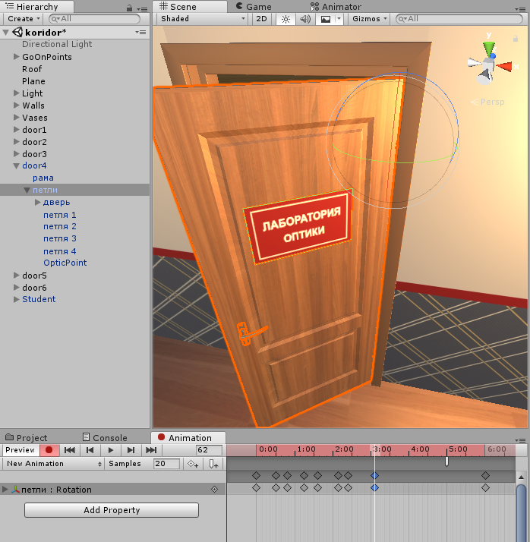

При создании анимации необходимо учесть, что, если объект создан в среде 3dsMAX, то при его анимируемом повороте, например открытии дверки духового шкафа, точка центра вращения Pivot по умолчанию будет расположена по центру. Чтобы объект вращался правильно вокруг края дверки, нужно в Unity создать пустой объект типа Empty Object (невидимый при проигрывании) и в окне Hierarchy сделать дверку дочерним элементом этого анимируемого пустого объекта, при этом разместить предполагаемую точку вращения дверки в центре пустого объекта.

СОЗДАНИЕ КОНТРОЛЛЕРА АНИМАЦИИ
Затем нужно добавить к объекту контроллер анимации Animator – кликнуть правой кнопкой мыши по свободной области в папке Assets, выполнить команду Create->Animator Controller и дать имя контроллеру. Дважды кликнув на созданный контроллер, перейти в окно редактора.
В начале есть три блока, это Entry, с которого будут начинать проигрываться анимации и Any State – особое состояние, которое всегда существует и позволяет перейти от любого состояния к конкретному и блок выхода Exit.

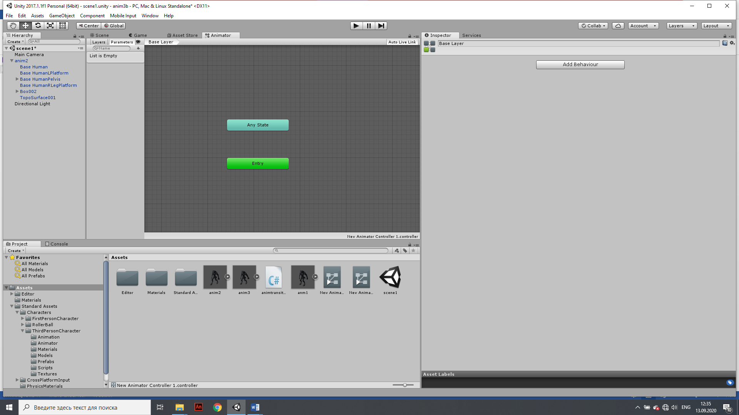
Создать Empty State как состояние по умолчанию, щелкнув правой кнопкой мыши в свободной части окна аниматора и выполнив команду Create State/Empty, в качестве состояния покоя у двери и добавить созданную анимацию отдельным состоянием.
Переходы к состоянию анимации открытия двери и обратно должны происходить по булевой переменной Bolean, причем обратно - по условию установки режима Has Exit Time. При этом после создания анимации двери необходимо снять зацикливание в контроллере анимации.
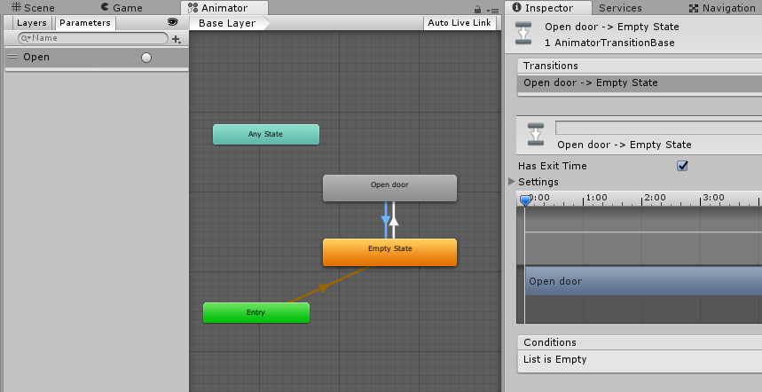
УПРАВЛЕНИЕ АНИМАЦИЕЙ В UNITY НА ЯЗЫКЕ C#

Для программного управления анимацией непосредственно в окне редактора необходимо создать программный код на языке C# и, прежде всего, в окне аниматора создать переменную открыв вкладку Parameters, нажать плюс (добавить), выбрать тип создаваемой переменной, затем дать имя переменной, например run.

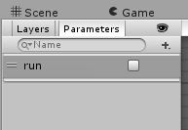

После этого выбрать в окне редактора щелчком мыши переход от анимации ожидания к анимации движения. Затем в Инспекторе для перехода в списке Conditions и добавляем в него нашу переменную run со значением true, нажав кнопку +.

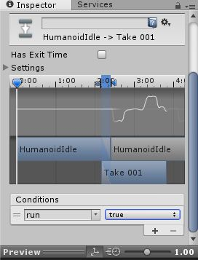

Нажать правой кнопкой мыши на анимацию ходьбы и выбрать Make transition, чтобы создать обратную связь на анимацию по умолчанию. Выбрать новый переход и опять снять галочку Has exit time. Затем в список Conditions добавляем нашу переменную run, но со значением false.
ДОБАВИТЬ СКРИПТ ДЛЯ ПЕРЕКЛЮЧЕНИЯ МЕЖДУ АНИМАЦИЯМИ

В окне инспектора Inspector добавить Add Component для объекта новый скрипт New Script и в редакторе кода создать следующий код:

Animator anim; //переменная типа Animator для ссылки на анимацию
void Start()
{
anim = GetComponent<Animator>(); //инициализация контроллера анимации
}
void Update()
{
If(Input.GetKeyDown(KeyCode.Q)) //если нажата клавиша q
{
anim.SetBool(“run”, true); // переменная, отвечающая за переход имеет значение true
}
If(Input.GetKeyDown(KeyCode.W)) //если нажата клавиша w
{
anim.SetBool(“run”, false); // переменная, отвечающая за переход имеет значение false
}
}

ПРОИГРАТЬ АНИМАЦИЮ ИЗ ЛЮБОГО СОСТОЯНИЯ

Чтобы проиграть какую-либо анимацию можно было из любого состояния, необходимо:

- создать переход от Any State к этой анимации, например с именем Hit. Для возвращения в состояние ожидания необходимо создать переход от новой анимации Hit к анимации по умолчанию.
- создать еще одну переменную типа Trigger (например hitten), которая будет отвечать за щелчок мышью для запуска анимации. Добавим к переходу от Any State эту переменную, а для обратного перехода оставим галочку Has Exit Time, чтобы переход совершался автоматически (без использования переменной) один раз после проигрывания анимации.
- добавить в метод Update() код проигрывания новой пользовательской анимации по клику мыши:

if (Input.GetMouseButtonDown(0)) { anim.SetTrigger("hitten"); }

